Ngày soạn: 2/11/2025

Chủ đề 2: NHẢY CAO KIỂU BƯỚC QUA
BÀI 1: KĨ THUẬT GIẬM NHẢY VÀ CHẠY ĐÀ KẾT HỢP GIẬM NHẢY
(Thời lượng: 4 tiết)

I. MỤC TIÊU
1. Về kiến thức: Học sinh biết và thực hiện đúng một số bài tập bổ trợ. Tìm hiểu được các kỹ thuật nhảy cao, biết cách thực hiện được kỹ thuật giậm nhảy và chạy đà kết hợp với giậm nhảy.
- Đồng thời biết lựa chọn tổ chức các trò chơi vận động phù hợp và cách điều khiển các hoạt động nhóm nhằm tập luyện phát triển sức mạnh của chân.
2. Về năng lực
a. Năng lực chung
* NL tự chủ và tự học: Học sinh chủ động tự tìm hiểu qua sách giáo khoa, Internet, qua tranh ảnh, quan sát để hình thành khái niệm cơ bản về kĩ thuật giậm nhảy, chạy đà kết hợp với giậm nhảy (nhảy cao kiểu bước qua) cũng như tự điều chỉnh tình cảm, thái độ của bản thân trong quá trình học tập.
* NL giao tiếp và hợp tác: Thông qua hoạt động nhóm hs có ý thức lắng nghe, phản hồi tích cực để thảo luận được nội dung kiến thức và thực hiện kĩ thuật, bài tập bổ trợ.
* NL giải quyết vấn đề: Học sinh biết cách tự đánh giá, đánh giá lẫn nhau trong tập luyện và tự sửa được động tác thông qua nghe, quan sát cùng tập luyện.
b. Năng lực đặc thù
* NL chăm sóc sức khỏe: HS giữ gìn vệ sinh cá nhân, vệ sinh sân tập trước, trong và khi kết thúc tiết học, tự rèn luyện sức khỏe tại nhà.
* NL vận động cơ bản: Học sinh biết và thực hiện đúng một số bài tập bổ trợ. Tìm hiểu được các kỹ thuật nhảy cao, biết và thực hiện được kĩ thuật giậm nhảy, chạy đà kết hợp với giậm nhảy, trò chơi phát triển sức mạnh của chân.
- Thực hiện được kỹ thuật giậm nhảy và chạy đà kết hợp với giậm nhảy.
* NL hoạt động thể dục thể thao: Học sinh biết báo cáo, trình bày kết quả và thi đua giữa các nhóm, tổ với nhau tạo hứng thú say mê tập luyện.
3. Về phẩm chất: Rèn cho học sinh: Chăm chỉ, trung thực, tự giác, tích cực, đoàn kết, giúp đỡ bạn bè.
II. THIẾT BỊ DẠY HỌC VÀ HỌC LIỆU
- GV: Còi, bộ dụng cụ nhảy cao, cờ, các dụng cụ trò chơi, dụng cụ bổ trợ, tranh minh họa kỹ thuật nhảy cao kiểu bước qua.
- HS: SGK, dụng cụ học tập theo yêu cầu của GV trang phục thể thao, sân tập vệ sinh sạch sẽ.
III. TIẾN TRÌNH DẠY HỌC
1. HOẠT ĐỘNG MỞ ĐẦU
a. Mục tiêu: Tạo tâm thế hứng thú cho học sinh và từng bước làm quen bài học.
b. Nội dung: Nhận lớp, khởi động chung, khởi động chuyên môn.
c. Sản phẩm học tập: Tiếp nhận được nhiệm vụ học tập; Hoàn thành lượng vận động khởi động.
d. Tổ chức thực hiện:
HOẠT ĐỘNG CỦA GV | HOẠT ĐỘNG CỦA HS | DỰ KIẾN SẢN PHẨM
Bước 1: Chuyển giao nhiệm vụ.  - Nhận lớp, điểm danh, phổ biến nhiệm vụ, yêu cầu.  - GV quan sát, hướng dẫn học sinh khởi động.  - GV điều khiển lớp tập theo hiệu lệnh còi.  - GV đặt ra yêu cầu Nhận xét, đánh giá kết quả.  Bước 4: Kết luận, nhận định.  - GV sử dụng PP trực quan và PP lời nói nhận xét đánh giá, khuyến khích động viên HS. | Bước 2: Thực hiện nhiệm vụ.  - Lớp trưởng tập hợp đội hình 4 hàng ngang, tiến hành điểm danh và báo cáo.  - Lớp thực hiện khởi động và theo đội hình hd của gv.  Đh khởi động  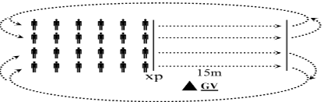  - Hs thực hiện yêu cầu, lớp quan sát, nhận xét bạn trả lời.  Bước 3: Báo cáo, thảo luận.  - Cán sự lớp báo cáo kết quả hoàn thành lượng vận động khởi động. | 1. Nhận lớp.  2. Khởi động  - Khởi động chung: Chạy chậm, Bài tập tay không, khởi động các khớp, bài tập căng cơ.  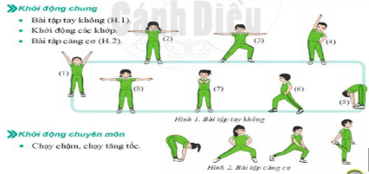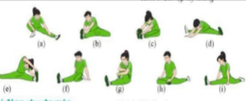  - Khởi động chuyên môn:  + Chạy bước nhỏ, chạy nâng cao đùi, chạy đạp sau, chạy tăng tốc độ trên cự li từ 10 – 20m. Thực hiện 2-3 lần.  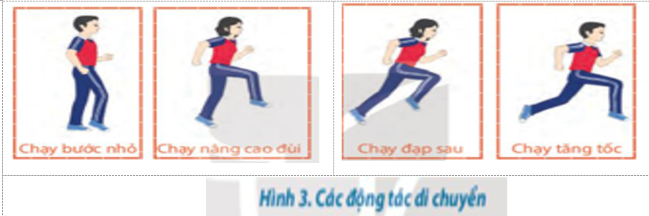  + Đá lăng trước, đá lăng ngang. Thực hiện 5-7 lần.  3. Giới thiệu bài:  Bài 1: Kĩ thuật giậm nhảy và chạy đà kết hợp giậm nhảy.

2. HOẠT ĐỘNG HÌNH THÀNH KIẾN THỨC
Hoạt động 1: Giới thiệu kĩ thuật nhảy cao kiểu bước bước qua
a. Mục tiêu: Học sinh ghi nhớ được tên các giai đoạn của kĩ thuật nhảy cao kiểu bước qua.
b. Nội dung: Các giai đoạn của kĩ thuật nhảy cao kiểu bước qua.
c. Sản phẩm học tập: HS nhớ được tên các giai đoạn của kĩ thuật nhảy cao kiểu bước qua..
d. Tổ chức thực hiện:
HOẠT ĐỘNG CỦA GV | HOẠT ĐỘNG CỦA HS | DỰ KIẾN SẢN PHẨM
Bước 1: Chuyển giao nhiệm vụ  - GV cho HS xem tranh, ảnh, video  - GV yêu cầu học sinh thảo luận: Nhảy cao kiểu bước qua có mấy giai đoạn, kể tên các giai đoạn?  Bước 4: Kết luận, nhận định  GV đánh giá, nhận xét, kết luận | Bước 2: Thực hiện nhiệm vụ  - HS lắng nghe yêu cầu của GV. - HS thảo luận theo nhóm.  Bước 3: Báo cáo, thảo luận  - GV gọi đại diện các nhóm trình bày kết quả thảo luận.  - Các nhóm nhận xét chéo nhau | 1. Giới thiệu kĩ thuật nhảy cao kiểu bước qua  Nhảy cao kiểu bước qua có bốn giai đoạn:  - Giai đoạn chạy đà.  - Giai đoạn giậm nhảy.  - Giai đoạn trên không.  - Giai đoạn rơi xuống đệm (cát).

Hoạt động 2: Tìm hiểu kĩ thuật giậm nhảy.
a. Mục tiêu: Học sinh ghi nhớ được kĩ thuật giậm nhảy.
b. Nội dung: Kĩ thuật giậm nhảy
c. Sản phẩm học tập: Học sinh bước đầu thực hiện được kĩ thuật giậm nhảy.
d. Tổ chức thực hiện:
HOẠT ĐỘNG CỦA GV | HOẠT ĐỘNG CỦA HS | DỰ KIẾN SẢN PHẨM
Bước 1: Chuyển giao nhiệm vụ.  - GV chia lớp thành 04 nhóm, phát tranh ảnh cho các nhóm tự nghiên cứu và thực hiện.  + GV làm mẫu, thị phạm và phân tích từng giai đoạn kĩ thuật: Chú ý giới thiệu về cách đặt chân vào điểm giậm nhảy, thứ tự tiếp xúc của bàn chân giậm khi giậm nhảy, cách vung tay, tư thế chân người.  - GV tổ chức cho HS tập luyện:  + Tập đặt chân vào điểm giậm nhảy.  + Tập một bước giậm nhảy đá lăng.  + Tập ba bước giậm nhảy đá lăng.  * GV nêu một số điểm chú ý khi thực hiện kĩ thuật.  - GV giải thích thắc mắc và đưa một số lưu ý (nếu có).  Bước 4: Kết luận, nhận định  GV đánh giá, nhận xét, chuyển nội dung. | Bước 2: Thực hiện nhiệm vụ.  HS trong nhóm xem tranh, thảo luận và thực hiện.  - Học sinh chủ động hợp tác trao đổi ý kiến.  - HS lắng nghe, quan sát.  - HS thực hiện giậm nhảy đá lăng liên tục lặp lại trên đường thẳng.  * HS sửa sai theo hd của GV:  - Nêu thắc mắc (nếu có).  Bước 3: Báo cáo, thảo luận  - 1-2 HS thực hiện kĩ thuật để HS lớp quan sát, thảo luận. | 2. Kĩ thuật giậm nhảy  Ở bước đà cuối, chân giậm nhảy tiếp xúc đất bắt đầu từ gót chân, sau đó chuyển sang cả bàn chân, chùng gối, đạp mạnh xuống đất tạo đà bật lên cao (H.1a). Chân lăng vung nhanh, mạnh từ sau ra trước, lên cao. Hai tay đánh từ sau ra trước, lên cao sang hai bên và dừng đột ngột ở độ cao ngang vai, tạo lực nâng cơ thể lên cao. Thân người thẳng, hướng lên trên (H.1b).  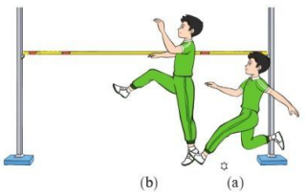

Hoạt động 3: Tìm hiểu kĩ thuật chạy đà kết hợp giậm nhảy.
a. Mục tiêu: Học sinh ghi nhớ được cách đo đà, kĩ thuật chạy đà kết hợp giậm nhảy.
b. Nội dung: Cách đo đà, kĩ thuật chạy đà kết hợp giậm nhảy.
c. Sản phẩm học tập: Học sinh bước đầu thực hiện được đo đà, kĩ thuật chạy đà kết hợp giậm nhảy.
d. Tổ chức thực hiện:
HOẠT ĐỘNG CỦA GV | HOẠT ĐỘNG CỦA HS | DỰ KIẾN SẢN PHẨM
Bước 1: Chuyển giao nhiệm vụ.  - GV cho HS xem tranh, ảnh, video kĩ thuật chạy đà kết hợp giậm nhảy.  - GV thị phạm và phân tích kĩ thuật theo trình tự:  + Thị phạm toàn bộ kĩ thuật.  + Thị phạm và phân tích cách đo đà: xác định hướng chạy đà, cách xác định điểm giậm nhảy, góc độ chạy đà và khoảng cách chạy đà; một số lỗi sai HS thường mắc khi đo đà.  + Thị phạm và phân tích kĩ thuật chạy đà kết hợp giậm nhảy: chú ý tư thế chuẩn bị (TTCB) với bước đà chẵn và bước đà lẻ, 3 bước đà cuối kết hợp giậm nhảy và một số lỗi sai HS thường mắc khi chạy đà kết hợp giậm nhảy.  - GV nêu một số điểm cần chú ý khi thực hiện kĩ thuật.  – GV tổ chức cho HS tập luyện:  + Tập xác định hướng chạy đà.  + Tập xác định điểm giậm nhảy.  + Tập chạy đà kết hợp giậm nhảy.  + Tập các bài tập bổ trợ hoặc chơi các trò chơi có sử dụng kĩ thuật chạy đà kết hợp giậm nhảy nhằm nâng cao hiệu quả thực hiện kĩ thuật.  Bước 4: Kết luận, nhận định.  GV đánh giá, nhận xét, chuyển nội dung. | Bước 2: Thực hiện nhiệm vụ  - HS lắng nghe hướng dẫn của GV.  - HS thực hiện bài tập theo yêu cầu của GV.  Bước 3: Báo cáo, thảo luận  - GV gọi 1-2 HS thực hiện kĩ thuật để HS trong lớp quan sát, thảo luận | 3. Kĩ thuật chạy đà kết hợp giậm nhảy  a. Đo đà  - Xác định hướng chạy đà: Đứng từ trong xà nhìn ra, nếu giậm nhảy bằng chân trái thì chạy từ bên trái vào xà; nếu giậm nhảy bằng chân phải thì chạy từ bên phải vào xà.  - Xác định điểm giậm nhảy: Đứng thẳng, vai hướng vào xà ở vị trí 1/3 độ dài của xà tính từ hướng chạy đà; tay cùng bên chân giậm đưa sang ngang, bàn tay chạm xà (cách xà một cánh tay). Vị trí đặt chân giậm nhảy chính là điểm giậm nhảy. Ở mức xà càng cao thì điểm giậm nhảy càng xa xà hơn.  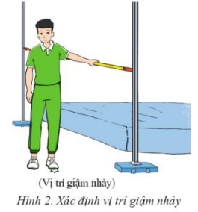- Góc độ chạy đà: Đường chạy đà hợp với xà một góc từ 25 – 40.  - Khoảng cách chạy đà: Cự li chạy đà cách điểm giậm nhảy từ 7 đến 9 bước đà mỗi bước đà tương đương với hai bước đi thường.  b. Kĩ thuật chạy đà kết hợp giậm nhảy  - TTCB chạy đà: Đứng chân lăng phía trước với bước đà lẻ và đứng chân lăng ở phía sau với bước đà chẵn, chạm đất bằng nửa trước bàn chân, đặt chân sát vạch xuất phát, chùng gối, trọng lượng dồn nhiều vào chân trước. Chân giậm nhảy chùng gối nhiều hơn, đặt cách chân trước từ 15 – 20 cm, tay buông tự nhiên.  - Thực hiện: Chạy đà với tốc độ tăng dần cho đến bước cuối cùng, trong đó cần chú ý cấu trúc, nhịp điệu ở ba bước đà cuối:  Bước 1: Chủ động đưa chân giậm nhảy ra trước bước dài hơn các bước trước đó.  Bước 2: Bước dài, chân lăng đưa nhanh ra trước. Đây là bước dài nhất trong ba bước đà cuối.  Bước 3: Chủ động đưa chân giậm nhảy và hông cùng bên vươn nhanh về trước, đặt gót chân vào điểm giậm nhảy sau đó chuyển nhanh sang cả bàn chân và thực hiện giậm nhảy.  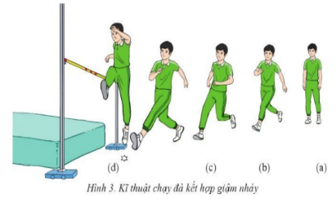

3. HOẠT ĐỘNG LUYỆN TẬP
Hoạt động 1. Luyện tập kĩ thuật giậm nhảy trong nhảy cao kiểu bước qua.
a. Mục tiêu:
- Giúp HS biết cách đặt chân vào điểm giậm nhảy và xác định rõ thứ tự tiếp xúc của bàn chân giậm khi giậm nhảy.
- Giúp HS luyện tập cách đặt chân vào điểm giậm nhảy và xác định rõ thứ tự tiếp xúc của bàn chân giậm khi giậm nhảy.
- Giúp HS luyện tập làm quen với việc chạy đà và giậm nhảy và ý nghĩa của việc tạo đà đưa cơ thể lên cao vượt qua xà thấp.
b. Nội dung:
* Bài tập 1: Đặt chân vào điểm giậm nhảy
- Chuẩn bị: HS xếp thành các hàng ngang, đứng chân trước chân sau, chân giậm nhảy đặt sau.
- Thực hiện: HS thực hiện bước một bước đặt chân vào điểm giậm nhảy kết hợp với hoạt động của tay. Thực hiện lặp lại từ 3 – 5 lần.
* Bài tập 2: Một bước giậm nhảy đá lăng
- Chuẩn bị: HS xếp thành các hàng ngang, đứng chân trước chân sau, chân giậm nhảy đặt sau.
- Thực hiện: HS bước một bước giậm nhảy đá lăng, tiếp đất bằng chân giậm nhảy. Thực hiện lặp lại từ 5 – 7 lần.
* Bài tập 3: Ba bước giậm nhảy đá lăng
- Chuẩn bị: HS xếp thành các hàng ngang, đứng chân trước chân sau, chân giậm nhảy đặt sau.
- Thực hiện: HS chạy ba bước, giậm nhảy đá lăng chân, tiếp đất bằng chân giậm nhảy. Thực hiện lặp lại từ 5 – 7 lần.
* Bài tập 4: Chạy ba bước chính diện nhảy qua xà thấp
- Chuẩn bị: HS xếp thành các hàng ngang, đứng chân trước chân sau, chân giậm nhảy đặt sau.
- Thực hiện: HS giậm nhảy đá chân lăng qua mức xà thấp từ 30 – 50 cm, tiếp đất bằng chân giậm nhảy. Thực hiện lặp lại từ 3 – 5 lần.
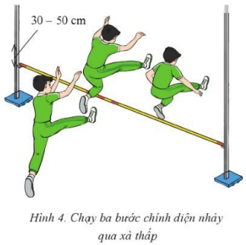
c. Sản phẩm học tập: HS thực hiện được các bài tập
d. Tổ chức thực hiện:
HOẠT ĐỘNG CỦA GV | HOẠT ĐỘNG CỦA HS | DỰ KIẾN SẢN PHẨM
Bước 1: Chuyển giao nhiệm vụ.  GV phổ biến nội dung và yêu cầu luyện tập.  -Yêu cầu hs tập các bài tập theo tín hiệu của người chỉ huy.  - Các bài tập trên có thể tập luyện cá nhân (tự tập luyện), tập luyện theo cặp đôi (một người điều khiển, quan sát, nhận xét và một người tập luyện), tập luyện theo nhóm (chia nhóm tự tập luyện có quan sát, nhận xét cho nhau hoặc cùng tập luyện).  * GV nêu một số điểm chú ý khi thực hiện kĩ thuật. (Theo bảng).  Bước 4: Kết luận, nhận định.  GV đánh giá, nhận xét, chuyển nội dung. | Bước 2: Thực hiện nhiệm vụ - HS lắng nghe hướng dẫn của GV.  - HS thực hiện bài tập theo yêu cầu của GV.  * HS sửa sai theo hd của GV  Bước 3: Báo cáo, thảo luận  - GV gọi 1-2 HS thực hiện kĩ thuật để HS trong lớp quan sát, thảo luận. | * Các bài tập bổ trợ.  - Bài tập 1: Đặt chân vào điểm giậm nhảy.  - Bài tập 2: Một bước giậm nhảy đá lăng.  - Bài tập 3: Ba bước giậm nhảy đá lăng.  - Bài tập 4: Chạy ba bước chính diện nhảy qua xà thấp.

- Một số lỗi sai thường mắc phải và biện khắc phục
Lỗi sai hs thường mắc | Biện pháp khắc phục
- Đặt chân chưa đúng điểm giậm nhảy | Hs tập lại bài tập đặt chân vào điểm giậm nhảy. Tập lại đà 1, 3 bước đặt chân vào vị trí giậm nhảy.
.- Chân giậm nhảy tiếp xúc chưa đúng thứ tự từ gót chân sau đến tới cả bàn chân. | - Tập nhiều lần mô phỏng đặt chân vào điểm giậm nhảy.
- Mất thăng bằng hoặc lao vào xà khi giậm nhảy. | - Tập lại mô phỏng kỹ bước, GN đá lăng qua xà thấp .....
- Giậm nhảy chưa có lực. | - Tập lại các bài tập bổ trợ phát triển sức mạnh của chân, sau đó tập 1, 3 bước đà cuối đặt chân vào điểm giậm nhảy thuật giậm nhảy, đà chính diện 1-3

Hoạt động 2. Luyện tập kĩ thuật chạy đà kết hợp giậm nhảy.
2. Luyện tập kĩ thuật chạy đà kết hợp giậm nhảy
a. Mục tiêu:
- Giúp HS luyện tập kĩ thuật đo đà, xác định được chân giậm nhảy, xác định được hướng chạy đà, cách xác định điểm giậm nhảy, góc độ chạy đà và khoảng cách chạy đà.
- Giúp HS luyện tập kĩ thuật chạy đà kết hợp giậm nhảy với tốc độ tăng dần.
b. Nội dung:
* Bài tập 1: Tập đo đà
- Chuẩn bị: Sân tập bằng phẳng; cột, xà, đệm nhảy cao
- Thực hiện: HS đứng vào khu vực xà, thực hiện xác định hướng chạy đà, điểm giậm nhảy, góc độ chạy đà và khoảng cách chạy đà. Thực hiện lặp lại từ 5 – 7 lần
* Bài tập 2: Tập chạy đà kết hợp giậm nhảy
- Chuẩn bị: Sân tập bằng phẳng; cột, xà, đệm nhảy cao.
- Thực hiện: HS luyện tập chạy đà kết hợp với giậm nhảy theo trình tự:
+ Chạy 3 – 5 bước đà kết hợp giậm nhảy với tốc độ tăng dần.
+ Chạy 1 – 3 bước đà chính diện giậm nhảy qua xà rơi xuống bằng chân giậm
+ Chạy 1 – 3 bước đà chếch kết hợp giậm nhảy đá lăng và rơi xuống bằng chân lăng.
+ Chạy 3 – 5 bước đà chếch, giậm nhảy đá lăng với xà cao từ 1 – 1,5 m rơimxuống bằng chân giậm. Các bài tập trên thực hiện lặp lại từ 5 – 7 lần.
c. Sản phẩm học tập: HS thực hiện được các bài tập.
d. Tổ chức thực hiện:
HOẠT ĐỘNG CỦA GV | HOẠT ĐỘNG CỦA HS | DỰ KIẾN SẢN PHẨM
Bước 1: Chuyển giao nhiệm vụ.  GV phổ biến nội dung và yêu cầu luyện tập.  -Yêu cầu hs tập các bài tập theo tín hiệu của người chỉ huy.  Bước 4: Kết luận, nhận định.  GV đánh giá, nhận xét, chuyển nội dung. | Bước 2: Thực hiện nhiệm vụ  - HS lắng nghe hướng dẫn của GV.  - HS thực hiện bài tập theo yêu cầu của GV.  BT1: Tập nhóm cặp.  BT 2: Tập nhóm lớn.  Bước 3: Báo cáo, thảo luận - GV gọi 1-2 HS thực hiện kĩ thuật để HS trong lớp quan sát, thảo luận. | * Các bài tập bổ trợ.  - Bài tập 1: Tập đo đà  - Bài tập 2: Chạy đà chính diện 3-5 bước giậm nhảy đá lăng qua xà thấp (50-70cm) rơi xuống đất bằng chân giậm.

- Một số lỗi sai thường mắc phải và biện khắc phục
Lỗi sai hs thường mắc | Biện pháp khắc phục
Đo đà không chính xác | Gv cho hs xác định lại chân giậm nhảy và thực hiện lại bài tập đo đo đà, chạy thử đà, điều chỉnh 3 bước đà cuối đạt chân vào vị trí giậm nhảy.
Đặt chân chưa đúng điểm giậm nhảy. | GV hs cho hs thực hiện bài tập đặt chân vào vị trí giậm nhảy và thực hiện 1 bước đà, 3 bước đà đặt chân vào vị trí giậm nhảy.
Chân giậm nhảy tiếp xúc chưa đúng thứ tự từ gót chân sau đó tới cả bàn chân. | Gv cho hs thực hiện lặp lại bài tập đặt chân vào vị trí giậm nhảy và thực hiện 1 bước đà, 3 bước đà đặt chân vào vị trí giậm nhảy.
Giậm nhảy chưa có lực | Gv cho hs thực hiện bài tập bổ trợ phát triển sức mạnh của chân và lặp lại bài tập 1 bước đà, 3 bước đà đặt chân vào vị trí giậm nhảy.
Phối hợp chạy đà và giậm nhảy chưa phù hợp. | Gv cho hs thực hiện lặp lại kĩ thuật chạy đà tăng dần bước đà kết hợp với giậm nhảy.

Hoạt động 3. Bài tập phát triển sức mạnh chân
a. Mục tiêu: Phát triển sức mạnh chân.
b. Nội dung:
* Bài tập 1: Bật nhảy rút gối
- Chuẩn bị: GV cho số HS trong lớp xếp thành các hàng ngang.
- Thực hiện: HS đứng tại chỗ thực hiện bật nhảy rút gối cao ngang hông liên tục trong thời gian từ 10 – 15 giây, lặp lại từ 2 – 3 lần.
* Bài tập 2: Đứng lên, ngồi xuống bằng chân giậm nhảy có điểm tì tay
- Chuẩn bị: GV cho số HS trong lớp xếp thành các hàng ngang.
- Thực hiện: HS ngồi trên gót chân giậm nhảy, chân lăng duỗi về trước, thực hiện đứng lên ngồi xuống có điểm tì tay liên tục từ 5 – 7 lần (H.5, trang 22 SGK). Thực hiện lặp lại từ 2 – 3 lần.
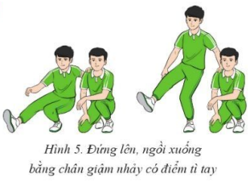
* Bài tập 3: Bật bục qua lại bằng 1 chân
- Chuẩn bị: GV cho số HS trong lớp xếp thành các hàng ngang, bục cao 10-15cm.
- Thực hiện: Hs sử dụng chân giậm nhảy thực hiện nhảy bằng 1 chân qua lại quanh bục liên tục 10-15 giây, lặp lại 2-3 lần.
c. Sản phẩm học tập: HS thực hiện được các bài tập
d. Tổ chức thực hiện:
HOẠT ĐỘNG CỦA GV | HOẠT ĐỘNG CỦA HS | DỰ KIẾN SẢN PHẨM
Bước 1: Chuyển giao nhiệm vụ.  GV phổ biến nội dung và yêu cầu luyện tập.  -Yêu cầu hs tập các bài tập theo tín hiệu của người chỉ huy.  Bước 4: Kết luận, nhận định.  GV đánh giá, nhận xét, chuyển nội dung. | Bước 2: Thực hiện nhiệm vụ  - HS lắng nghe hướng dẫn của GV.  - HS thực hiện bài tập theo yêu cầu của GV.  BT 1: Tập cá nhân tại chỗ.  Bt 2: Tập nhóm cặp 2 người.  BT 2: Tập theo hàng luân phiên (Nhóm trưởng đk).  Bước 3: Báo cáo, thảo luận  - GV gọi 1-2 HS thực hiện kĩ thuật để HS trong lớp quan sát, thảo luận. | * Các bài tập bổ trợ.  Bài tập 1: Bật nhảy rút gối  Bài tập 2: Đứng lên, ngồi xuống bằng chân giậm nhảy có điểm tì tay.  * Bài tập 3: Bật bục qua lại bằng 1 chân

Hoạt động 4. Trò chơi vận động phát triển sức mạnh chân
a. Mục tiêu: Giúp HS phát triển sức mạnh chân, rèn luyện khả năng phối hợp và tinh thần đồng đội.
b. Nội dung:
* Trò chơi 1: BẬT XA TIẾP SỨC  - Chuẩn bị: Chia số người chơi thành các đội đều nhau, xếp theo hàng dọc đứng ở sau vạch xuất phát.  - Cách chơi: Khi có hiệu lệnh bắt đầu, người đầu hàng của mỗi đội thực hiện bật xa tại chỗ một lần, sau đó di chuyển ra khỏi hàng và đứng cạnh điểm tiếp đất. Người tiếp theo di chuyển tới vị trí tiếp đất của người đầu hàng, thực hiện bật xa như người đầu hàng. Lần lượt thực hiện cho tới khi tất cả thành viên của đội hoàn thành lượt chơi Kết thúc lượt chơi, đội có khoảng cách bật xa nhất sẽ thắng cuộc.  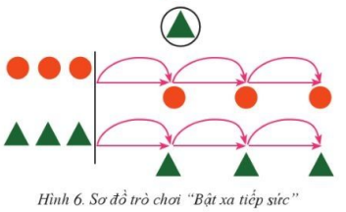 | Trò chơi 2: ĐỘI NÀO NHANH HƠN  - Chuẩn bị: Kẻ vạch xuất phát và vạch đích song song, cách nhau từ 8 – 10 m. Chia số người chơi thành các đội đều nhau, xếp theo hàng dọc đứng ở sau vạch xuất phát, ở tư thế ngồi trên gót chân, hai tay đan vào nhau, đặt sau gáy.  - Cách chơi: Khi có hiệu lệnh bắt đầu, người đầu hàng của các đội thực hiện bật nhảy bằng hai chân liên tục từ vạch xuất phát tới vạch đích, sau đó chạy nhanh về chạm tay người tiếp theo ở vạch xuất phát và đứng về cuối hàng. Người tiếp theo thực hiện tương tự. Lần lượt thực hiện cho tới khi người cuối cùng của các đội hoàn thành lượt chơi. Đội nào hoàn thành đầu tiên sẽ thắng cuộc.  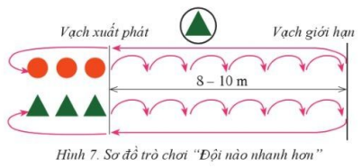
c. Sản phẩm học tập: HS thực hiện được trò chơi
d. Tổ chức thực hiện: Chia lớp thành 4 đội để tham gia trò chơi.
HOẠT ĐỘNG CỦA GV | HOẠT ĐỘNG CỦA HS | DỰ KIẾN SẢN PHẨM
Bước 1: Chuyển giao nhiệm vụ.  - GV phổ biến tên trò chơi, hướng dẫn luật chơi và cách chơi cho 3 em chơi nháp hướng dẫn lại. Và tổ chức cho hs chơi, cử giám sát.  Bước 4: Kết luận, nhận định.  - Nhận xét, tuyên dương đội thắng, động viên đội thua. | Bước 2: Thực hiện nhiệm vụ.  - Hs lắng nghe và ghi nhớ cách chơi.  - Hs tham gia chơi thi giữa các tổ.  Bước 3: Báo cáo, thảo luận.  - HS báo các kết quả thực hiện trò chơi. | * Trò chơi: Bật xa tiếp sức  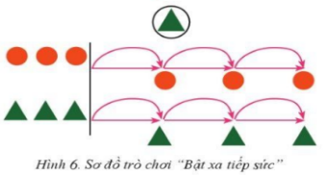  (SGK GDTC 8/ Tr 23)  Đội nào nhanh hơn  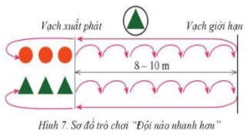  (SGK GDTC 8/ Tr 23)

4. HOẠT ĐỘNG VẬN DỤNG
a. Mục tiêu: Giúp GV đánh giá kết quả tiếp thu kiến thức của HS đối với nội dung kĩ thuật giậm nhảy và chạy đà kết hợp giậm nhảy trong nhảy cao kiểu bước qua; đồng thời định hướng vận dụng vào thực tiễn cuộc sống và hoạt động tập luyện TDTT hằng ngày.
b. Nội dung:
(1) Em hãy thực hiện đo đà và phân tích các bước đo đà trong nhảy cao kiểu bước qua.
(2) Em hãy nêu những điểm cần chú ý khi thực hiện 3 bước đà cuối trong kĩ thuật chạy đà nhảy cao kiểu bước qua.
(3) Vận dụng các nội dung đã học vào tập luyện, trong các trò chơi vận động và rèn luyện sức khoẻ hằng ngày.
c. Sản phẩm học tập: HS trả lời
- Gợi ý (1): HS thực hiện đo đà và phân tích theo các bước đo đà trong nhảy cao kiểu bước qua theo các bước: Xác định hướng chạy đà, xác định điểm giậm nhảy, xác định góc độ chạy đà, đo khoảng cách chạy đà. Cụ thể tại mục 3, trang 20 SGK.
- Gợi ý (2): Chạy đà với tốc độ tăng dần cho đến bước cuối cùng, trong đó cần chú ý cấu trúc, nhịp điệu ở 3 bước đà cuối:
Bước 1: Chủ động đưa chân giậm nhảy ra trước bước dài hơn các bước trước đó.
Bước 2: Bước dài, chân lăng đưa nhanh ra trước. Đây là bước dài nhất trong 3 bước đà cuối.
Bước 3: Chủ động đưa chân giậm nhảy và hông cùng bên vươn nhanh về trước, đặt gót chân vào điểm giậm nhảy sau đó chuyển nhanh sang cả bàn chân và thực hiện giậm nhảy.
- Gợi ý (3): Có thể tập luyện cùng các bạn, tập luyện cùng gia đình hoặc tự tập luyện các kiến thức, bài tập, trò chơi vận động đã học trong rèn luyện sức khoẻ hằng ngày.
d. Tổ chức thực hiện:
- GV nêu câu hỏi
- HS tiếp nhận, đưa ra câu trả lời
- GV nhận xét, đánh giá
- GV hướng dẫn cho hs thả lỏng, hồi tĩnh.
5. KẾT THÚC BÀI HỌC VÀ HƯỚNG DẪN VỀ NHÀ
- Hồi phục sau luyện tập: GV cho HS thực hiện các động tác hoặc trò chơi có tác dụng thả lỏng cơ thể (có vận động nhẹ nhàng, tươi vui).
- GV nhận xét về thái độ, kết quả học tập, khả năng vận dụng, tư thế và thể lực của HS, tuyên dương những học sinh/nhóm đã hoàn thành nội dung luyện tập tốt, góp ý, động viên các bạn hoàn thành chưa tốt.
- Giáo viên nhắc lại nội dung chính của bài học và dặn dò bài tập cho học sinh tự rèn luyện.
- GV giao nhiệm vụ về nhà cho HS :
+ Ôn lại kiến thức đã học và tự luyện tập, thực hiện tại nhà
+ Đọc và tìm hiểu trước Bài 2. Kỹ thuật trên không và rơi xuống cát. .
-------------------------------------

